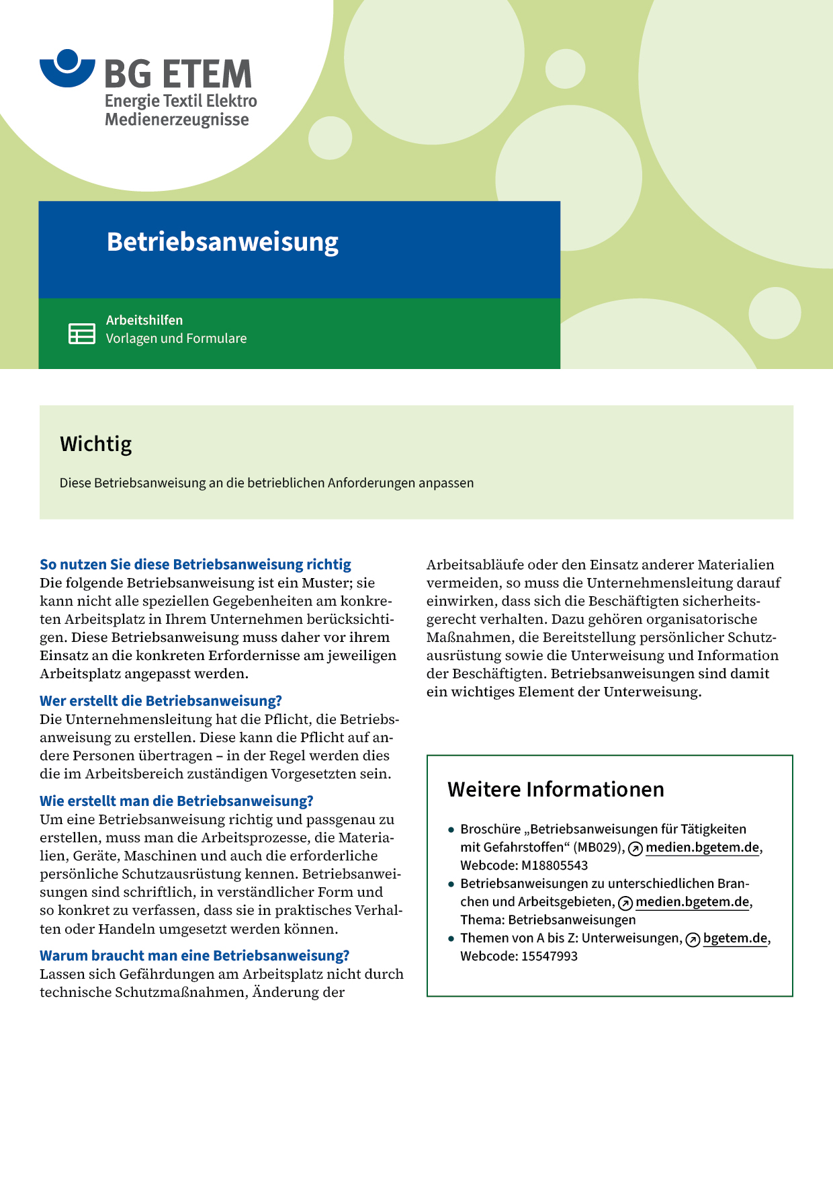

|  |  |  |  |  |
| --- | --- | --- | --- | --- |
| Firma:  Arbeitsbereich:  Verantwortlich:  Unterschrift | | Betriebsanweisung  GEM. § 14 GEFSTOFFV  Diese Muster-Betriebsanweisung muss vor Verwendung an die tatsächlichen  Betriebsverhältnisse angepasst werden.  Arbeitsplatz:  Drucksaal Verpackungsdruck  Tätigkeit: Umgang mit Druckfarben  sowie Reinigungsmitteln | Stand:  B172 | |
| Gefahrstoffbezeichnung | | | | |
| Ethylacetat | | | | |
| Gefahren für Mensch und Umwelt | | | | |
|  | * flamme.gifFlüssigkeit und Dampf leicht entzündbar (Flammpunkt - 4°C). * Verursacht schwere Augenreizung. * Kann Schläfrigkeit und Benommenheit verursachen.   Gefahr | | | exclam.gif |
| Schutzmaßnahmen und Verhaltensregeln | | | | |
|  | * Bei langem und intensivem Kontakt Schutzhandschuhe aus Butylkautschuk tragen (Farbe      ), gegen Spritzgefahr oder bei sehr kurzem Kontakt können Handschuhe aus Nitrilkautschuk getragen werden (Farbe      ). (Achtung: bei der Handschuhauswahl unbedingt die Arbeitsbedingungen sowie weitere vorhandene Arbeitsstoffe/Gefahrstoffe berücksichtigen!) * Hautschutzplan beachten. * Behälter dicht geschlossen halten. Für sehr gute Durchlüftung sorgen. * Beim Umfüllen Behälter erden. * Von offenen Flammen und heißen Oberflächen fernhalten – nicht rauchen. * Nicht zur Maschinenreinigung verwenden. * Im Drucksaal nur Menge für eine Arbeitsschicht aufbewahren. * Bei Spritzgefahr Schutzbrille mit Seitenschutz verwenden. * Bei der Arbeit nicht essen, trinken, rauchen. * Getränke ausschließlich in verschließbaren Behältnissen aufbewahren. | | |  |
| Verhalten im Gefahrfall | | | | |
|  | **Geeignete Löschmittel:** Schaum, Pulver, CO2.   * Wurde Produkt verschüttet, mit flüssigkeitsbindenden Material (     ) aufnehmen; * Schaltfunken vermeiden und gut lüften. * Nicht in die Kanalisation gelangen lassen.   Notruf 112 | | | |
| Erste Hilfe | | | | |
|  | **Hautkontakt:** Mit Wasser und Seife abwaschen und abspülen.  **Augenkontakt**: Reichlich mit Wasser spülen (ca. 10 - 15 Min.). Bei anhaltender Reizung Arzt aufsuchen.  **Verschlucken:** Kein Erbrechen herbeiführen. Arzt konsultieren.  **Einatmen:** Für Frischluftzufuhr sorgen. Ggf. Arzt hinzuziehen.  **Kleiderkontakt:** Verunreinigte Kleidung oder Schuhe wechseln und vor Wiederbenutzung reinigen.  Ersthelfer       Telefon | | | |
| Sachgerechte Entsorgung | | | | |
|  | * Nicht in die Kanalisation oder Gewässer gelangen lassen. * Gebrauchte Putztücher dürfen nur in die dafür vorgesehenen dicht schließenden,  nicht brennbaren Behälter (Farbe:      ) gefüllt werden. Diese Behälter sind geschlossen  zu halten und täglich in die Sammelbehälter **außerhalb** des Drucksaals zu entleeren.   Datum       Unterschrift | | | |